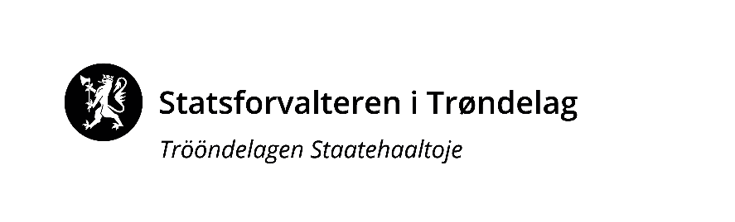 |  | Vår dato: |  |  |  | Vår ref:
 |  | 03.09.2026 |  |  |  | 2026/9492
 |  | Deres dato: |  |  |  | Deres ref:
 |  | «RefDato» |  |  |  | «Ref»
«Mottakernavn»  «Adresse»  «Postnr» «Poststed»  «Kontakt» |  |  | Saksbehandler, innvalgstelefon
 |  |  | Sigrid Lund Drage, 73 19 92 09

Høring av søknad om drift av sorteringsanlegg - Leangen stasjonsby AS - Haakon VII's gate 25 - Trondheim

Statsforvalteren i Trøndelag ber om at eventuelle merknader til søknaden sendes innen 1. oktober 2026.

Dette brevet går til antatt berørte parter (nærliggende naboer), sektormyndigheter og andre som kan ha interesse av saken.

Statsforvalteren har mottatt en søknad fra Leangen stasjonsby AS, datert 2. juli 2026. Søknaden, med vedlegg, er tilgjengelig på Statsforvalteren sin hjemmeside (https://www.statsforvalteren.no/nb/Trondelag/Horinger/)

Bakgrunn for søknaden
Behandling av avfall krever særskilt tillatelse etter forurensningsloven. I en tillatelse setter Statsforvalteren vilkår som skal ivareta ytre miljø, som blant annet begrensning i mengder avfallsmasser som kan sorteres, grenseverdi til støy, kontroll på utslipp til vann, tiltak mot flygeavfall, kompetanse om farlig avfall, og lignende.

Ifølge forurensningsloven § 32 skal næringsavfall leveres til godkjent mottak, såfremt det ikke kan gjenvinnes. Med godkjent mottak menes anlegg som har tillatelse etter forurensningsloven.

Alle gjeldende tillatelser (etter forurensningsloven) er tilgjengelig på www.norskeutslipp.no.

Leangen stasjonsby AS søker om tillatelse etter forurensningsloven til virksomhet på gnr. 412, bnr. 269, 270, 288 og 382 i Trondheim kommune, Haakon VII’s gate 25. De har søkt om å få mellomlager og sortere 30 000 m³ masser med avfall fra Ladedalen kommunale deponi. Sorteringen skal foregå i en periode på 7 måneder.

Det er sannsynlig at Statsforvalteren vi gi en noe større ramme enn omsøkt, 25-50 %, samt at tillatelsen vil være gyldig ut 2027 evt til sommeren 2028. Dette for å ikke komme i brudd med tillatelsen dersom det skjer noe uforutsett, eller prosjektet trekker ut i tid sammenliknet med det som er planlagt på søknadstidspunktet.

Alle gjeldende tillatelser (etter forurensningsloven) er tilgjengelig på www.norskeutslipp.no.

Hvis dere har merknader
Dere har anledning til å uttale dere om søknaden innen 1. oktober 2026, jf. forurensningsforskriften §§ 36-7 varsel til andre enn sakens parter og 36-8 varsel til allmennheten.

En eventuell uttalelse må sendes til Statsforvalteren i Trøndelag, postboks 2600, 7734 Steinkjer, eller på e-post til sftlpost@statsforvalteren.no.

Ber særlig om uttalelse fra
Brannvesenet
- Lagring av avfall med tanke på brannsikkerhet
- Avstand til særskilte brannobjekter eller behov for branngater
- Gjør oppmerksom på at brannslukkingsvann/skum anses som forurensning dersom dette går til spille.
Arbeidstilsynet
- Graving i forurenset grunn
- Graving i områder med deponigass
Norges vassdrags- og energidirektorat
- Rassikkerhet, stabilitet
- Inngrep i vassdrag
Mattilsynet
- Typer og mengder biologisk avfall, disponering
- Drikkevann
Trøndelag fylkeskommune
- Støy, støv og trafikksikkerhet fra fylkesvei, og muligheter for tiltak
- Påvirkning med tanke på mål om god økologisk og kjemisk tilstand (som vannregionmyndighet)
- Kulturminner

Til informasjon
Høringen av søknaden vil bli kunngjort i Adresseavisen en av de nærmeste dagene, og være tilgjengelig for allmennheten på vår hjemmeside. Vi har også bedt Trondheim kommune legge søknaden på kommunens servicetorg og hjemmeside.

Med hilsen  Marit Lorvik (e.f.)  underdirektør  Klima- og miljøavdelingen |  | Sigrid Lund Drage  seniorrådgiver  Klima- og miljøavdelingen

Dokumentet er elektronisk godkjent
Likelydende brev sendt til:
TRØNDELAG FYLKESKOMMUNE | Fylkets hus Postboks 2560 | 7735 | STEINKJER
LADE ARENA 1 AS | c/o Borg Forvaltning Strandveien 43 | 7067 | TRONDHEIM
HANGAREN LADE AS | c/o Borg Forvaltning Strandveien 43 | 7067 | TRONDHEIM
BANE NOR SF | Postboks 4350 | 2308 | HAMAR
LOERKA AS | Postboks 1 | 6501 | KRISTIANSUND N
HAAKON VII'S GATE 23 AS | Fossegrenda 3 | 7038 | TRONDHEIM
TRØNDELAG BRANN- OG REDNINGSTJENESTE IKS | Sluppenvegen 18 | 7037 | TRONDHEIM
NORGES VASSDRAGS- OG ENERGIDIREKTORAT (NVE) | Postboks 5091 Majorstua | 0301 | OSLO
Arbeidstilsynet | Postboks 4720 Torgarden | 7468 | TRONDHEIM
Mattilsynet, Region Midt | Postboks 383 | 2381 | BRUMUNDDAL
LEANGENBUKTA AS | Travbanevegen 2 | 7061 | TRONDHEIM
LEANGENBUKTA FELLESSAMEIE | v/ OBOS Eiendomsforvaltning AS Postboks 6666 St. Olavs Plass | 0129 | OSLO

